Primeiro vamos em SRC
Criamos o uma pasta chamada componentes
Aí podemos criar o arquivo do componente que no nosso caso vai ser PrimeiroComponente.js
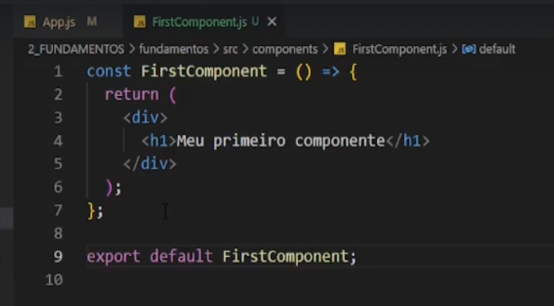
No mais vai ser uma função que retorna um HTML e o export para a gente poder pegar em algum lugar depois.

